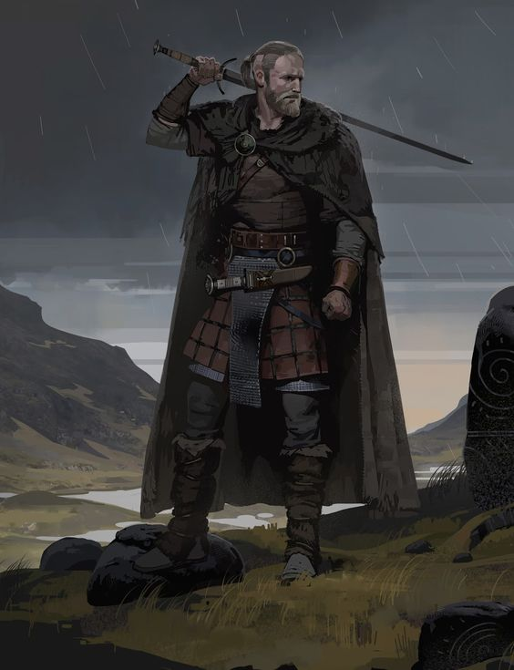**歴史と神話**

男は自身が歩んできた道のりを見返した。険しき山脈を抜け、穏やかな平原へと続く大地で歩みを進めている。精悍な顔つきは、長らくの旅路がそうさせているのだろう。この男を巡る運命は、あまりにも過酷であった。長らく高潔で有り続ける難しさを今、まさに痛感しているであろう。男――老騎士崩れの男は、世界に迫りくる闇の気配を感じていた。男は祖父にまで遡り、昔に聞かされた話を思い出していた。「こんな話を聞いた事があったか。遠く昔、まだエルフと戦いを続けていた時だったな――」男の野太くしわ枯れた声で独り言を語り始めた。それは、独白のように続く。

1.創世記　　2.偉大なる闘争　　3.歴史～地上の歩み

# 1.創世記

世界は最初、無の世界だった。やがてカセロンという世界概念が生まれた。カセロンその概念を完全にするために、世界の元素になる4つの力から4人の巨人を生み出した。火の巨人アブヘルトス、氷の巨人アルトゥラムス、風の巨人シヴルグス、土の巨人ミルディアス。巨人達は、世界という概念を拡充させるために、カセロンの手足となり世界創造に励んだ。世界に風を吹かせ、大地を育み、火と氷の衝突によって様々な恵みをもたらした。しかし世界はすぐさまに変動を起こし崩壊し始める。カセロンと巨人たちは世界創造を果たしては崩壊していくこの現象に一定の法則性を見出そうとし始める。そうして気が遠くなるほどに創造と破壊を繰り返す事になる。そうして巨人達が徐々に使命とは何かを疑い始めるのであった。

**ⅰ.神々の誕生**

巨人達は、世界のあらゆる事象と現象を制御し、世界そのものを構築しようと務める。その過程で、自ら生み出した物から新たなる生命が誕生した事に気が付く。それらはひ弱でありながらも、類まれな想像力や驚異的な飲み込みの速さで巨人達の手助けを行う事が出来た。次第に産み落としてくれた恩を返すように、彼らは巨人を巨神として信仰し、継承した力で世界を広げていった。彼らこそ、神であり我々種族の祖先なる存在「精霊」である。

**ⅱ.精霊王とドミニオン**

精霊は目覚ましく発達していった。創造と破壊を繰り返す世界にあって、巨神から継承した力の強弱によって集団の中での指揮系統を確立し、巨神の意向に従い創造に務めた。また次第にその中でも強大な力を持つものを精霊王（ロード）と呼び、それら以下従順にしがう者達をドミニオンとして隷属形態を取った。巨人はそのことを興味深く思った。さらに彼らの信仰心は高く、崩壊以上に創造のスピードが勝り始めたのだ。何度かの失敗の後、彼らの誕生により、悲願の完全ある世界への道筋が見え始めたのである。彼らには創造の力が無くとも創作の力に優れ、巨神程世界を作り変える事はできずとも、団結して大きな事を成し遂げつ力が存在した。

**ⅲ.巨神の慢心と苛立ち**

巨神達は、精霊達の目覚ましい働きにようやく悲願が叶うかと思っていた。しかし、なおも崩壊し続ける世界に、やがて風の巨神が苛立ちを露わにしだした。自らの嵐によって大地を潤し、世界中に新鮮な空気を循環させているにもかかわらず、他の巨神達は一体何をやっているのかと。その思いはやがて隷属である熱心な信者な風の精霊達にも伝達していく事になる。やがて彼らは、他の精霊に対して見下すような態度を取るようになる。これが切っ掛けで、巨人同士でいがみ合ったり、諍いを起こしたりするようになる。

**ⅳ.巨神戦争**

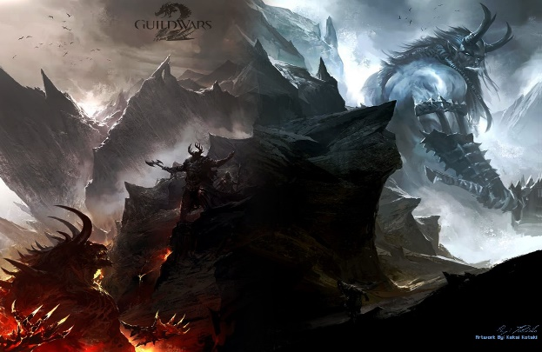世界が創造と破壊を続ける中、ついに火の巨神と風の巨神が一線を超え、互いに攻撃し始めた。するとそれに付き従うようにそれぞれの精霊も戦いを始まる。これが切っ掛けとなり他の巨神やそれらの精霊が戦いに身を乗り出した。

戦いは長らく続き、築き上げてきた世界の半分近くが見るも無残になっていったの。破壊はより一層に加速し、やがて世界は荒れ果てていくのである。この出来事は巨神側にも大きな影響を齎した。自らの振る舞いの中で、ともに戦う精霊達の存在によって、神としての威厳や傲慢さを生み出していくのだ。従えるものが存在する。それだけの事で、自らの優位性を保とうとする保身の心が蝕み始める。

**ⅵ.精霊の暗躍**

世界が大混乱に包まれた後、自分達の使命を思い出した巨人達は、戦いを放棄し再び世界創造を開始した。一方で精霊達は巨人と比べてひ弱で傷ついていた。こうして、苦しみを覚えた精霊達は、特に酷く辛い者達にやすらぎを与えた。これが後の死と生の概念へと続いていくことになる。

精霊達は互いに愚かな行いを起こしたと考え、ひそかに巨人達への反発心を高めていった。さらに何事もなかったかのように創造へと戻っていた巨神達を見て、自分達は使い捨ての駒のような存在なのだと確信を持った。この事が切っ掛けで精霊達は滅多に交流がなかった他精霊達との交流を開始するのであった。

**ⅶ.巨神の怠慢**

巨人達は大きく崩れていく世界を見て、今回も世界の創造に失敗したのだと確信した。カセロンの意思の元に創造し続けてきたが、今回失敗なのだと己等を哀れんだ。何度世界を創造すればいいのか、何度自らの力を振るい続ければ良いのか。巨人達はやがてカセロンに対しての主従関係が薄れていっている事に気が付かず、傲慢で怠惰な働きを見せるようになる。さらにこの頃、自らの力を振るい、隷属の精霊達に生贄を捧げる儀式を行わせるなどして、自らが楽しむためだけに多くの精霊達を犠牲にした。さらには見世物を行うために、邪悪な化身を生み出したりもした。この事が切っ掛けで、世界の破壊は加速し、次第に世界中で亀裂が入ったり、風が吹かなくなったりし始める。

**ⅷ.同盟と宣戦布告**

巨神達が傲慢で怠惰な生活を送り、さらには精霊達を犠牲にし始めた頃。精霊達は巨神の目を盗んでは、使いを送り、それぞれの精霊達と言葉を交換し合った。この頃から言葉や図解などの文化が生まれたとされる。我々の時代を築き上げるために必要な知恵は、戦うために生まれたのだ。

巨神達の傲慢な振る舞いに呆れ果て、いつかは自分達も同じように潰されるだけの存在である。さらには自分達が死ぬ思いで築き上げてきた世界が神と自称する者達によって崩壊していくのだ。そんな事を我慢できるほど無機質な生命ではなかった。

精霊達は何度も何度も巨神達の力について研究を重ね、時が来た時、彼らは一つに団結した。その団結を同盟という形で示し、ついには巨神達へ戦線布告を果たすのであった。

**ⅸ.新世界へ**

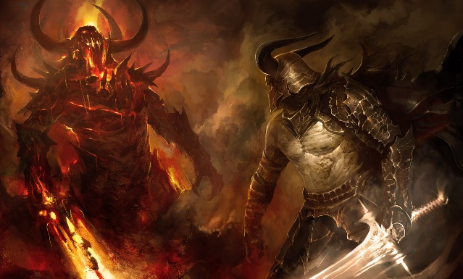精霊達の宣戦布告に激怒した巨神達は、精霊達の犯した愚かな行為に神々の怒りを突き落とす。世界はついには幾多にも分断され、それはもはや世界というにはあまりにも塵となっていた。それでも精霊達は自分達の未来を信じ、同盟で培った知識を武器に巨神達に立ち向かっていった。最初こそ神々の力によって多くの精霊達が死を迎えていった。しかし膨大な数と後の聖霊王アルカディアの圧倒的振る舞い、そして数多くの策略によってついには4巨神の首を落す事に成功する。

長く激闘が行われた世界では既に風は止み、地は塵となり、無へと回帰しようとしていた。

アルカディア達は死を覚悟した。しかし奇跡は起きたのだ。死した4巨神の肉体が溶け落ち、やがてその死体全てが世界を構築する礎となっていくのだ。頭ははじけ飛び広大な空となった。肉体は溶け落ち大地となった。骨や臓器はやがて世界の核とそれらに通ずる山脈となった。そこから流れ落ちた血は川となり海となった。世界は今、新たに築かれたのだ。皮肉なことに世界を創造しようとした原初の神の肉体そのものによって理想郷が生まれたのである。こうしてカセロンの意思が齎した、完全なる世界がここに誕生したのである。

# 2.偉大なる闘争

巨神達を打ち破った精霊達は、やがて団結して熾烈な環境を乗り越えようとしていた。新世界が誕生し理想郷と歌った精霊達を待っていたのは、巨神達の呪いだった。朽ち果て濁った血が発端となり、精霊達を形成する純潔な魔力とは異なる、穢れた魔力が生まれた。その魔力から生まれたもの、触れたものの多くを堕落した化身へと変えていったのである。精霊王達はやがてこの危機を乗り越えるべく、元素の力を司る火の王イブニルト、氷の王ヘブレスタ、風の王ニルト、土の王ノルマルダの宣言の元、同盟という一枚岩となり、世界の支配者たるものとして、新たなる時代を築いていくことを誓った。

しかし新世界を勝ち取った彼らの多くは、巨神のために生きていた。そのために自らの力で生きていかなければならない時を迎えた事に不安を覚えた。誰もが強き意思を持っているわけではなかったのだ。それでも、生きていかなければならいのであった。それもまた大宇宙カセロンの意思によって成された世界であるからゆえである。

**ⅰ.二人の戦士**

四方に囲うように築き上げた巨大な防壁によって堕落の化身達の襲撃を防いでいた。そこは時を刻むと共に精霊王国ニベルムと呼ばれるようになっていた。精霊達は王政国家として栄え、開拓と文明開化を続けていた。堕落の化身との戦いは幾多もの時を刻んでも続けており、長寿の精霊達も幾分世代交代の時期が見え始めていた。そんな中、タイタンスレイヤーとして名を馳せる英雄アルカディアと精霊王達から一目置かれる戦士ロキナスは共に化身達との戦いで成果を上げ続けていた。彼らが勝利すると、美しい歌が舞い降り、新たなる土地の獲得に誰しもが歓喜狂乱した。しかし一方で精霊王達は彼らの活躍を賞賛しながらも、自らよりも影響力を獲得しつつある彼らを疎ましく思うようにもなっていった。神聖なる精霊王国にも、邪悪な欲望という巨神達が残した呪いが侵食し始めていったのである。

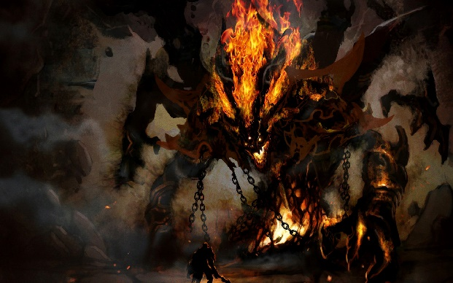**ⅱ.災禍の王アダルタス**

アルカディアとロキナスの活躍によって世界中で精霊達が都市を築き、豊かな文明を築き上げていっていた中、堕落した化身はやがて想像を絶する軍を引き連れるようになる。彼らもまた精霊達と同様にこの世界における支配者として君臨すべく野心を持って成長し続けていく種族なのであった。この事態に、精霊王達は同名の名の下に集結し、純潔の魔力を集い戦う事を宣言する。この宣言が行われた同時期に、アルカディアとロキナスも義勇軍として立ち上がり、それを切っ掛けに精霊達は次々と同盟軍を結成。精霊と堕落した化身達の覇権争いが始まる。

そんな折、精霊王国を強大な力を持った漆黒の怪物が姿を表す。アダルタスと名乗り、その穢た魔力にはあらゆる元素が入り交じる異質な力を宿していた。アダルタスは破壊の限りを尽くし、引きいる穢れから生まれし軍勢と共に次々と戦いを勃発させ、ついには精霊王国

との全面戦争に発展した。後に長い歴史の中で、彼は災禍の王として長らく精霊達の記憶に刻まれることになる。

**ⅲ.神臓**

アダルタスの出現以降、精霊王国は破滅の危機を彷徨っていた。強大な穢れた魔力によって純潔の魔力を保つ精霊王国は、世界で唯一の存在となっていた。しかし王国を守る防壁も崩れ去りつつ合った。破滅は時間の問題であった。

この時、精霊王達は議論を繰り返すばかりだったが、風の王ニルトの使い魔が最果ての大地にかつての巨神の心臓が眠る事を突き止める。その心臓は数百年経って未だ汚れる事無く眠っていた。これを彼らは「神臓」と呼び、精霊達最後の希望となった。

神臓を探す旅路にはアルカディアとロキナス一行を使命された。精霊達のために彼らはその使命を受け、穢れた世界を疾走した。風の戦士バナキラや氷の戦士ヘイブンガルの力を狩りつつ、ついに神臓が眠る場所へとたどり着く。しかしそこで待ち構えていたのは、アダルタスであった。アダルタスが神臓という餌情報を流し、強力な英雄を呼び寄せたのだ。そこで彼らは幾万もの災禍の軍勢と戦いを繰り広げる。しかし既に勝機はなく、死を待つばかりだった。最後の意地として一瞬の隙を突いたロキナスが神臓に触れ、その膨大な魔力と共に自爆しようと試みる。慌ててアダルタスはロキナスを殺しにかかるが、その爆発によって辺り一面が吹き飛んだ。そしてアルカディアが気付いた時、そこにはアルカディアと仲間達、そして邪悪なる魔力を帯びたロキナスだった存在が不動していた。

ロキナスは神臓の魔力とアダルタス自体を取り込み世界で唯一の邪悪なる魔力を持つ存在へと変わり果ててしまったのである。アルカディア達は共に戦ってきた仲間であり、戦うことはできないと剣を下ろすが、ロキナスは躊躇無く彼らを蹂躙し、やがて世界中の魔力を吸い尽くさんと精霊王国を目指し移動を始めるのであった。

**ⅳ.偉大なる闘争の始まり**

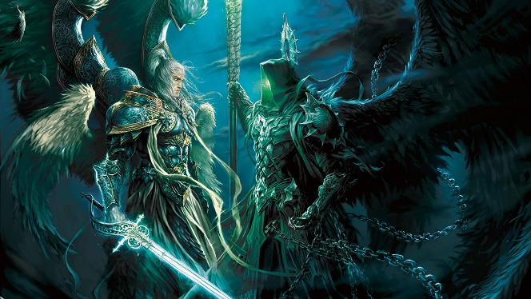目覚めたアルカディア達は急いで精霊王国へと戻った。そこでは呪われたロキナスが精霊王国を蹂躙していた。精霊達は絶望に駆られていた。英雄は消え、やって来たのはアダルタス以上に恐ろしい怪物だった。一度その発せられる邪悪な魔力に触れれば死を迎える事になる。精霊達は世界の死を感じ始めていた。そしてついに王城は陥落し、精霊王達も邪悪な魔力に魅了され、堕落した化身の王となってしまった。

そんな時、アルカディア達が帰還する。英雄達の帰還である。精霊達は一気に生命力を取り戻した。しかしアルカディアからあの怪物がロキナスの亡骸であると伝えられ、再び沈黙が襲う。しかしそれでもなお、懸命に前進するアルカディアの姿に精霊達はその一線を次々と声始め、団結していく。かつての精霊王達やロキナス。強大にして災禍そのものと対峙する今、まさに聖戦と呼ばれし決戦が始まったのである―。

次々に蹂躙していく精霊達は、アルカディア指揮の元に一枚岩として強固に団結していく。そして精霊達は高らかに歌う「希望を齎す聖霊王アルカディア」と。堕落の軍勢も負けじと叫ぶ「災禍から来たれり深淵王カナルタス」と。それはあまりにも長い聖戦の始まりであった。

**ⅴ.鬼神**

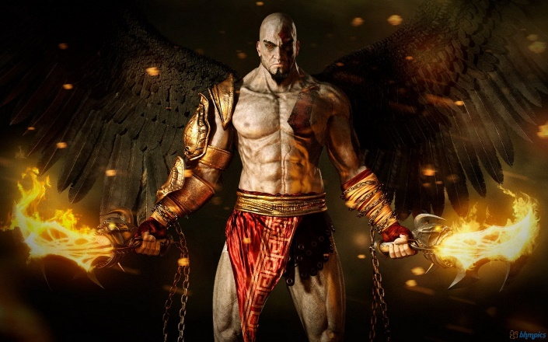聖霊王アルカディアと深淵王カナルタスの戦いが長らく続き、彼らから生まれた兄弟姉妹もまた彼らの敬虔な戦士として戦いを繰り広げていた。数え切れぬ逸話や伝説を作り給うたこの戦いは、いつしか光と闇の戦いと言われるようになっていた。両王はそれぞれの国家を築き、数多くの戦士や奴隷を生み出した。

しかし戦いは王達の息子娘が生まれてからも数百年、数千年と続いていた。いつしか戦いに勝利することに囚われてしまった両王。ある時、アルカディアの息子ヘリエスはそんな父や戦いに疑問を持ち始めていた。その疑問は次第に加速していき、ついには彼らとは別の世界への憧れを抱くようになっていた。そしてそれはカナルタスの娘サキュラスも同様であった。二人は出会い、またたく間に恋に堕ち、愛し合った。それは光と闇。相容れぬ両者が堕ちた禁断の恋であった。

やがてサキュラスは妊娠を果たした。そして生まれた子にアルケラスと名を授けた。二人は誰にも知られずアルケラスを育てたが、彼が青年期を迎えた時、サキュラスの兄バラモランが気付き、サキュラスを殺してしまう。さらにヘリエスをも手にかけるのであった。その光景に怒りを爆発させたアルケラスは驚異的な魔力でバラモランを殺し、自らを鬼神と名乗った。光と闇の力を継承したアルケラスは怒りのままに世界中を蹂躙して周り、世界は気がつくと、聖霊王と深淵王、そして鬼神の三つ巴の戦いとなっていった。

**ⅵ.闘争の終戦**

アルケラスは怒りと憎しみの王として世界中を業火で焼き尽くさんと蹂躙を続けた。そのうち聖霊王も深淵王も彼を脅威としてみなすようになった。そして互いに兵を差し向けるもアルケラスは全てをなぎ倒していった。次第に恐怖に怯えていた者達や世界で除け者にされていた奴隷たちも立ち上がり、ついには世界を巻き込む決戦と化す。

アルカディアとカナルタスも軍勢を率いて、世界の中心にて戦争が始まった。三つ巴の軍勢は負けず劣らず隣の敵を無心で屠り続けた。あらゆる全てを投じた。アルカディアとカナルタスは長きに渡る光と闇の戦いに、どちらも兼ね備えた神が加わる事で戦いの終結を感じていた。だが、誰が勝利するにしても、世界の命運は勝者にのみ与えられる。激しくぶつかり合った三勢力の戦いは、アルケラスが聖霊界、深淵界、地上界の三次元を生み出すことで終戦を迎えた。聖霊界も深淵界も固く強大な魔力によって鍵が閉ざされた。その鍵にはアルカディアの聖剣が使われた。こうして、光と闇の戦いに終止符が撃たれた。地上界は聖霊の光と深淵界の暗闇の両恩恵を得る世界となった。アルケラスは世界の守護者として長きに渡る眠りに着く事にした。そして奴隷として使えていた者達が伝人として、次なる時代で躍動する生命に伝承を伝える役割を担った。こうして、神話の時代は終わりを告げ、物語は現代へと進んでいくのであった――

# 3.歴史～地上の歩み